Presse Fakten
Fertigungstechnologien für Komponenten der E-Mobilität

Rohmann Automation:
Neuer Fachkongress „Robotics meets eMobility“
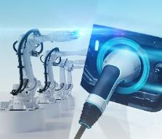
Internationaler Kongress bringt Hersteller von Fahrzeugen und Batterien mit führenden Lieferanten von Fertigungstechnologien zusammen
Ingelheim, 27. April 2023 Am 1. Juni veranstaltet Rohmann Automation in seinem Werk in Ingelheim am Rhein den ersten Fachkongress „Robotics meets eMobility“. Führende Hersteller von Komponenten und Fahrzeugen für die E-Mobilität berichten mit Fallstudien über den Einsatz von Robotik-Systemen; Anbieter von Fertigungstechnologien stellen neue Systeme vor. Schirmherrin der Veranstaltung ist Malu Dreyer, die Ministerpräsidentin des Landes Rheinland-Pfalz.
Die Transformation vom Verbrenner zur E-Mobilität bringt für viele Unternehmen massive Umwälzungen mit sich – sowohl für die Produkte als auch für die Fertigungstechnologien. Mechanische Komponenten werden weniger verlangt, elektrische umso mehr. Das gilt für die gesamte Kette von der Produktion der Komponenten bis hin zur Lade-Infrastruktur.
In der Produktion nehmen die Robotics eine zentrale Rolle ein: Im internationalen Wettbewerb entscheidet die Effizienz der Fertigung über die Wettbewerbsfähigkeit der Hersteller – ganz besonders in Hochlohnländern wie Deutschland.
Der Kongress in Ingelheim am Rhein bringt Hersteller von Komponenten und Fahrzeugen mit Unternehmen zusammen, die zukunftsfähige Lösungen anbieten.
Fahrzeug- und Batteriehersteller wie Stellantis, Gotion und BMZ stellen vor, was sie bereits umgesetzt haben und welche Systeme sie für die Fertigung der Zukunft brauchen. Unternehmen wie KUKA, Trumpf oder YASKAWA berichten anhand von Fallstudien über Lösungen, die die Effizienz der Fertigung steigern.
Vorträge führender Forscher der RWTH Aachen University aus dem Bereich der Batterieforschung zeigen auf, was die Zukunft bereithält. Der Keynote-Vortrag von Prof. Detlef Zühlke, dem Erfinder des Begriffes „Industrie 4.0“, stellt dar, wie die Smart Factory hilft, Prozesse zu verschlanken und Kosten zu senken.
Podiumsdiskussionen geben den Teilnehmern die Möglichkeit, sich im direkten Gespräch mit führenden Experten der Elektromobilitätsbranche auszutauschen.
Jascha Rohmann, der Gründer und CEO der Rohmann Automation GmbH will der Branche ein Forum bieten: „Damit deutsche Hersteller weiterhin an der Spitze mitspielen können, ist es wichtig, Know-how jetzt zu bündeln – kleine und große Unternehmen der Branche zusammenzubringen. Deshalb veranstalten wir „Robotics meets eMobility 2023“. Der Kongress soll die Marktteilnehmer der Elektromobilitätsbranche und der Robotik enger miteinander vernetzen.“
2.400 Zeichen einschließlich Vorspann und Leerzeichen
Mehr Infos unter: www.rohmann-automation.de/robotics-meets-emobility
Termin: 1. Juni 2024, 9:00 bis 18:00 Uhr
Ort: Rohmann Automation GmbH
An den Wiesen 10, Ingelheim am Rhein
Kontakt:  Rohmann-Automation GmbH  Jascha Rohmann, CEO  An den Wiesen 10  55218 Ingelheim am Rhein  Tel: +49 6132 8994-980  www.rohmann-automation.de  jascha.rohmann@rohmann-automation.de | Ansprechpartner für die Redaktion:  VIP Kommunikation  Dr.-Ing. Uwe Stein  Dennewartstraße 25-27  52068 Aachen  Tel: +49 241 89468-55  www.vip-kommunikation.de  stein@vip-kommunikation.de
Abbildungen
Download der hoch aufgelösten Bilddateien: Pressefotos Rohmann Automation

Bild 1: „Robotics meets eMobility“ ist das Forum für Hersteller und Zulieferer der E-Mobilität.  Dateiname:  Rohmann_Quadrat.jpg | 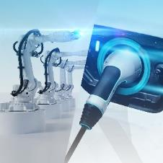
Bild 2: Von einem 3D-Laserscanner gestützte automatische Entladung von Batteriekomponenten aus Ladungsträgern  Dateiname:  Rohmann_Bild9a.jpg | 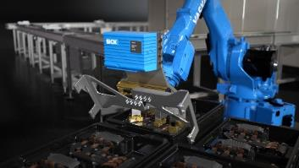
Bild 3: Kupferkontaktierung von sensitiven Batterie-Managementsystemen  Dateiname:  Rohmann_Bild4.jpg | 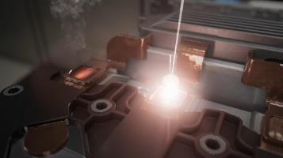
Bild 4: Lokales Absaugen von Partikeln direkt an der Schweißstelle  Dateiname:  Rohmann_Bild5.jpg | 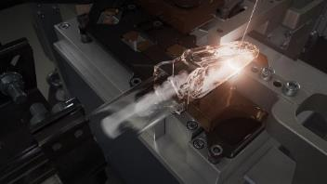
Bild 5: 3D-Schweißnahtinspektion für die automatische Qualitätsüberprüfung mit 3D-Profilsensor  Dateiname:  Rohmann_Bild6a.jpg | 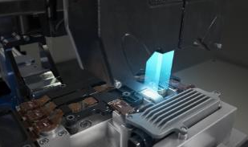
Bild 6: Roboter übernehmen vielfältige Aufgaben nicht nur beim Bearbeiten, sondern auch beim Transfer von Bauteilen  Dateiname:  Rohmann-Bild12.jpg | 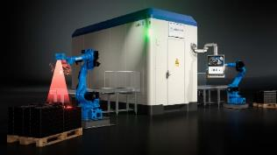
Bild 7: Jascha Rohmann (Mitte), der Gründer und CEO von Rohmann Automation, erläutert Interessenten die Robotersteuerung  Dateiname:  Rohmann_foto_03.jpg | 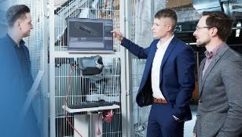
Bild 8: Bei der Fertigung von E-Fahrzeugen sind Roboter heute unentbehrlich  Dateiname:  Rohmann_foto_01.jpg | 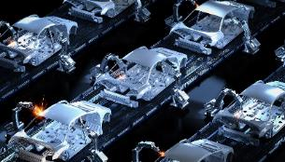
Bildrechte: Bild 1 bis 7: Werksfotos Rohmann Automation GmbH
Bild 8: Freepik Premium
Über Rohmann Automation
Die 2007 gegründete Rohmann Automation GmbH entwickelt, plant und implementiert Automatisierungslösungen für die industrielle Fertigung mit innovativen Robotersystemen. Das Angebot reicht von der einzelnen Fertigungszelle bis hin zur vollständigen Produktionslinie. Es umfasst alle Funktionen von der Mechanik über automatisierte Schneid- und Fügeverfahren wie zum Beispiel das Laserschweißen sowie optische Verfahren bis hin zur Qualitätssicherung und der nahtlosen Integration in die digitale Welt der Anwender.
Schwerpunkte sind E-Mobilität und das automatisierte Entladen von Bauteilen aus Ladungsträgern mithilfe von 3D-Visionsystemen. Immer wieder macht das Unternehmen durch Innovationen auf sich aufmerksam. Ein aktuelles Beispiel ist die LaserCubeX Fertigungszelle für das Schweißen von Kupfer auf Laserbasis.
Zu den Kunden zählen namhafte Kunden aus der Automobil- und Luftfahrtindustrie.

